**Лабораторная работа №1**

**ФУНКЦИИ ИС. UML-ДИАГРАММЫ**

**Цель работы:** обозначить и перечислить функции информационной системы

**Ход работы:**

В ходе работы будет разработан Web-сайт кулинарных рецептов. На сайте можно просматривать рецепты, оставлять комментарии к ним, поставить оценку «нравится», а также можно поделиться собственным рецептом. Материал сайта доступен каждому.

Сайт используется для публикации кулинарных рецептов, которые распределены по категориям. Поделиться рецептом может любой пользователь.

Таким образом, в рамках данной предметной области можно выделить следующие информационные и бизнес процессы:

ВЗАИМОДЕЙСТВИЕ С ПОЛЬЗОВАТЕЛЕМ. Включает в себя регистрацию пользователя и предоставление ему возможность публиковать рецепты. При регистрации требуется указать имя, фамилию, логин, город, а также адрес электронной почты.

ФОРМИРОВАНИЕ ПУБЛИКАЦИИ. Основной контент web-сайта – рецепты. И при создании публикаций, помимо самого текста, пользователю так же необходимо указать название рецепта, кухню, категорию блюда и способ приготовления.

Документооборот Web-сайта (Рисунок.1) небольшой и ограничивается регистрацией или входом на сайт, просмотром рецептов, комментариев к ним, а также созданием рецептов.

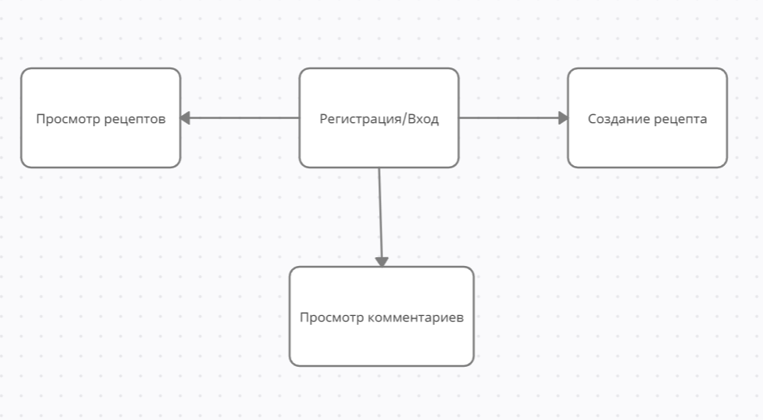

Рис.1 – Схема документооборота сайта.

Функциональная структура сайта отображает функции, которые должны быть реализованы в разрабатываемом сайте. На её основе в дальнейшем и происходит разработка функционала всего сайта.

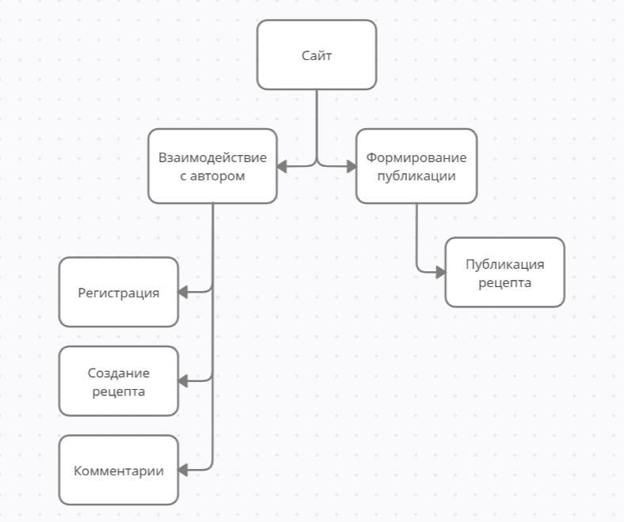

Рис.2 – Функциональная схема сайта.

К основным модулям разрабатываемого сайта можно отнести следующие модули:

1. Вывод рецептов.

Все публикации сайта, сохранённые в базе данных, выводятся на соответствующей странице сайта.

1. Вывод категорий.

Пользуясь боковой панелью, пользователь может выбрать способ сортировки рецептов по категориям.

1. Просмотр рецепта.

С помощью данного модуля можно просматривать отдельно каждый рецепт. Он отображает название публикации и содержание публикации.

1. Регистрация/Вход.

С помощью данного модуля пользователь может войти на сайт, либо зарегистрироваться. При регистрации он заполняет форму и указывает информацию о себе, после чего эти данные сохраняются в базу данных. При входе пользователь указывает свою электронную логин и пароль.

К дополнительным модулям сайта относятся:

1. Создание рецептов.

Данный модуль подразумевает создание публикаций в виде статических страниц, имеющих в составе как текстовую, так и графическую информацию.

1. Оценка рецептов.

Данный модуль подразумевает оценивание опубликованных рецептов.

**Вывод:** в результате проделанной лабораторной работы был разработан и проиллюстрирован функционал ИС.